0-2、IDE环境准备

1. 打开https://thonny.org/，下载适合您的版本，Windows11建议下载[thonny-4.1.4.exe](https://github.com/thonny/thonny/releases/download/v4.1.4/thonny-4.1.4.exe)。

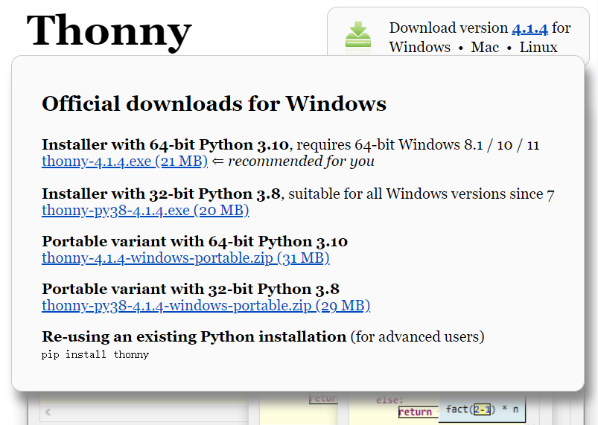

1. 按默认设置安装[thonny-4.1.4.exe](https://github.com/thonny/thonny/releases/download/v4.1.4/thonny-4.1.4.exe)。
2. 使用USB数据线连接模组与电脑，安装USB转串口芯片驱动，如不知道芯片型号（常见型号为CP2102和CH340），可使用驱动精灵软件协助安装。
3. 驱动安装成功后，电脑的设备管理器中出现串口设备，如下图（USB转串口芯片不同，显示也有所不同）：

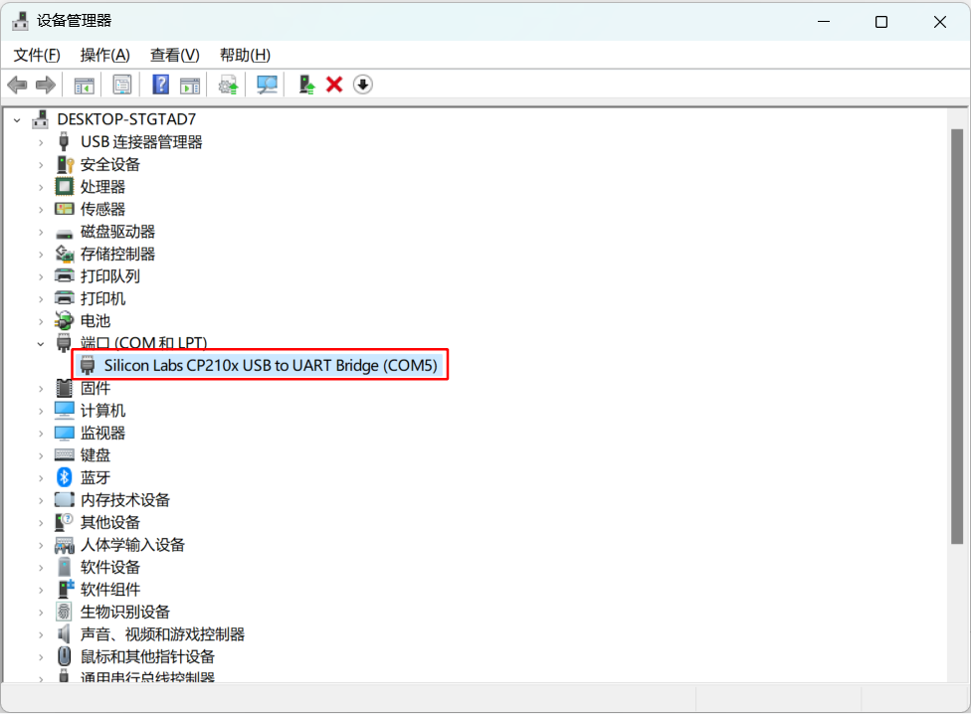

1. 固件更新
2. 打开Thonny---->工具---->选项，设置Thonny为简体中文版。

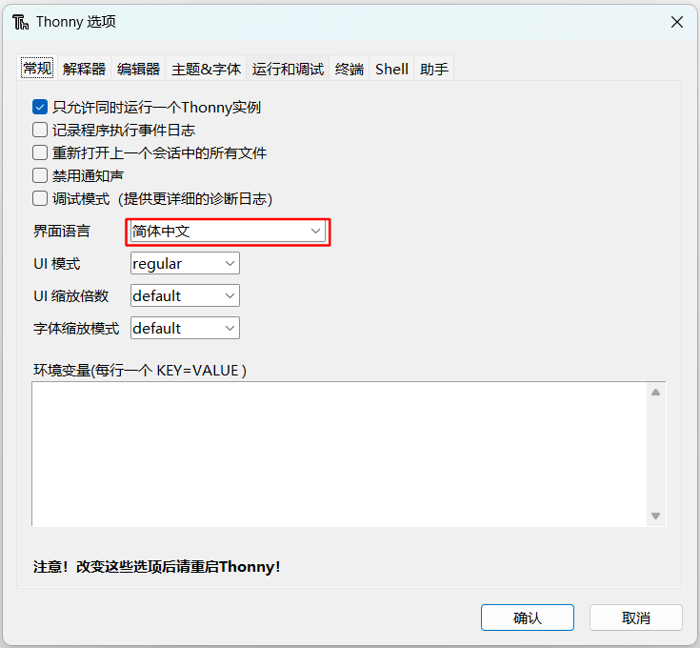

1. 打开https://micropython.org/download/ESP32_GENERIC/，下载最新版本固件。

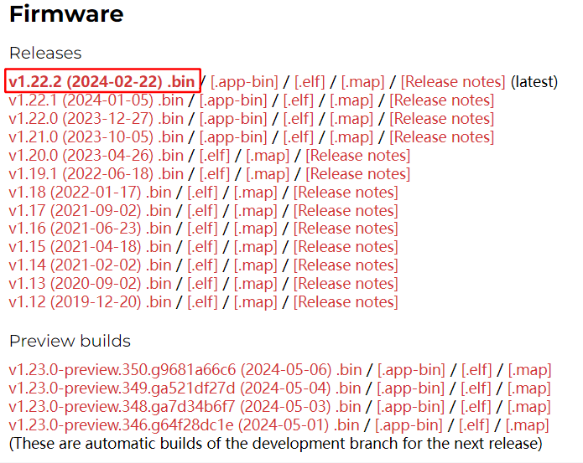

1. 刷入固件。

